I. E. Pedacito de Cielo, La Tebaida, Quindío
Simulacro Matemáticas Saber ICFES
Probabilidad y Estadística - Porcentajes

.
- Escenario
En La Tebaida se realizó un(a) investigación a un grupo de empleados de un(a) organización sobre el tipo de bienes que poseen. Los(las) datos se presentan en la gráfica.
- 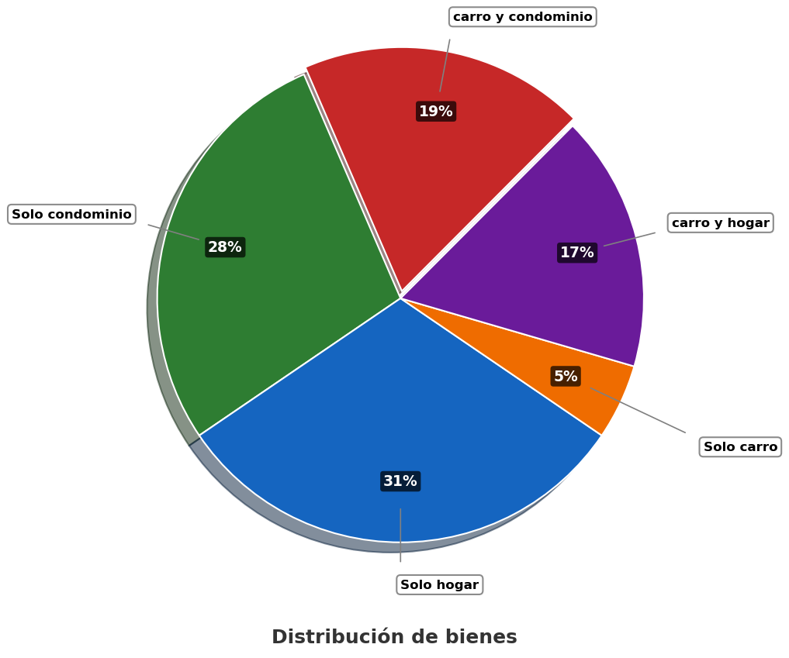
  - Según el gráfico, si 212 empleados de la organización poseen solo condominio, ¿cuántos empleados poseen carro y hogar?
  - Si se escoge una persona del grupo al azar, ¿cuál es la probabilidad de que tenga carro y condominio? (Exprese la respuesta como un número decimal con 4 decimales, por ejemplo: 0.2500)
  - ¿Cuántas personas de la organización fueron encuestadas en total?
- Solución
Para resolver este problema, necesitamos analizar la información proporcionada en el gráfico circular y aplicar conceptos de proporcionalidad y probabilidad.

Pregunta 1: Número de personas que poseen carro y hogar
- Sabemos que 212 empleados poseen solo condominio, lo que representa el 28% del total según el gráfico.
- Para calcular el total de personas:
- Total = (valor_conocido × 100%) ÷ porcentaje_conocido
Total = (212 × 100%) ÷ 28%
Total = (212 × 100) ÷ 28
Total = 21200 ÷ 28
Total = 757.1429
Total = 757 empleados (redondeando al entero más cercano)
- Ahora podemos calcular cuántas personas poseen carro y hogar:
  - Según el gráfico, las personas con carro y hogar representan el 17% del total.
- Número de personas = (porcentaje_buscado × total_personas) ÷ 100%
Número de personas = (17% × 758) ÷ 100%
Número de personas = (17 × 758) ÷ 100
Número de personas = 12886 ÷ 100
Número de personas = 128.8600
Número de personas = 129 empleados (redondeando al entero más cercano)

Pregunta 2: Probabilidad de que una persona tenga carro y condominio
- La probabilidad se calcula dividiendo el número de casos favorables entre el número total de casos posibles:
  - Número de personas con carro y condominio = 144 empleados
  - Total de personas = 758 empleados
  - Probabilidad = 144 ÷ 758
  - Probabilidad = 0.1900

Pregunta 3: Total de personas encuestadas en la organización
- Como calculamos en la primera pregunta, el total de personas encuestadas en la organización es 758 empleados.
  - La respuesta es 129.
  - La respuesta es 0.19.
  - La respuesta es 758.
- Escenario
En La Tebaida se realizó un(a) investigación a un grupo de miembros de un(a) entidad sobre el tipo de propiedades que poseen. Los(las) resultados se presentan en la gráfica.
- 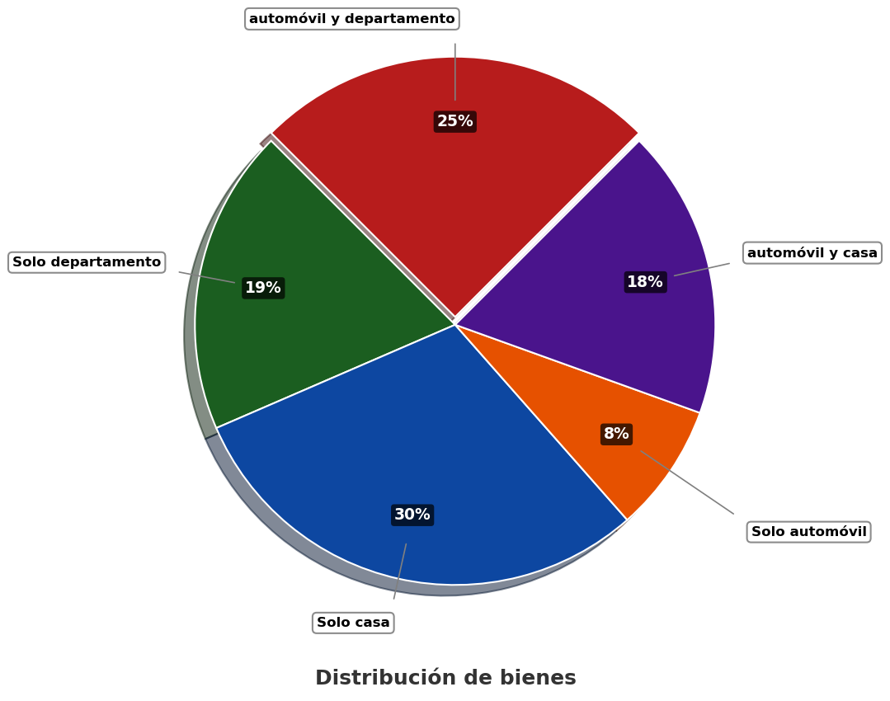
  - Según el gráfico, si 193 miembros de la entidad poseen automóvil y departamento, ¿cuántos miembros poseen solo casa?
  - Si se escoge una persona del grupo al azar, ¿cuál es la probabilidad de que tenga solo automóvil? (Exprese la respuesta como un número decimal con 4 decimales, por ejemplo: 0.2500)
  - ¿Cuántas personas de la entidad fueron encuestadas en total?
- Solución
Para resolver este problema, necesitamos analizar la información proporcionada en el gráfico circular y aplicar conceptos de proporcionalidad y probabilidad.

Pregunta 1: Número de personas que poseen solo casa
- Sabemos que 193 miembros poseen automóvil y departamento, lo que representa el 25% del total según el gráfico.
- Para calcular el total de personas:
- Total = (valor_conocido × 100%) ÷ porcentaje_conocido
Total = (193 × 100%) ÷ 25%
Total = (193 × 100) ÷ 25
Total = 19300 ÷ 25
Total = 772.0000
Total = 772 miembros (redondeando al entero más cercano)
- Ahora podemos calcular cuántas personas poseen solo casa:
  - Según el gráfico, las personas con solo casa representan el 30% del total.
- Número de personas = (porcentaje_buscado × total_personas) ÷ 100%
Número de personas = (30% × 768) ÷ 100%
Número de personas = (30 × 768) ÷ 100
Número de personas = 23040 ÷ 100
Número de personas = 230.4000
Número de personas = 230 miembros (redondeando al entero más cercano)

Pregunta 2: Probabilidad de que una persona tenga solo automóvil
- La probabilidad se calcula dividiendo el número de casos favorables entre el número total de casos posibles:
  - Número de personas con solo automóvil = 61 miembros
  - Total de personas = 768 miembros
  - Probabilidad = 61 ÷ 768
  - Probabilidad = 0.07943

Pregunta 3: Total de personas encuestadas en la entidad
- Como calculamos en la primera pregunta, el total de personas encuestadas en la entidad es 768 miembros.
  - La respuesta es 230.
  - La respuesta es 0.07943.
  - La respuesta es 768.
- Escenario
En La Tebaida se realizó un(a) consulta a un grupo de miembros de un(a) entidad sobre el tipo de activos que poseen. Los(las) estadísticas se presentan en la gráfica.
- 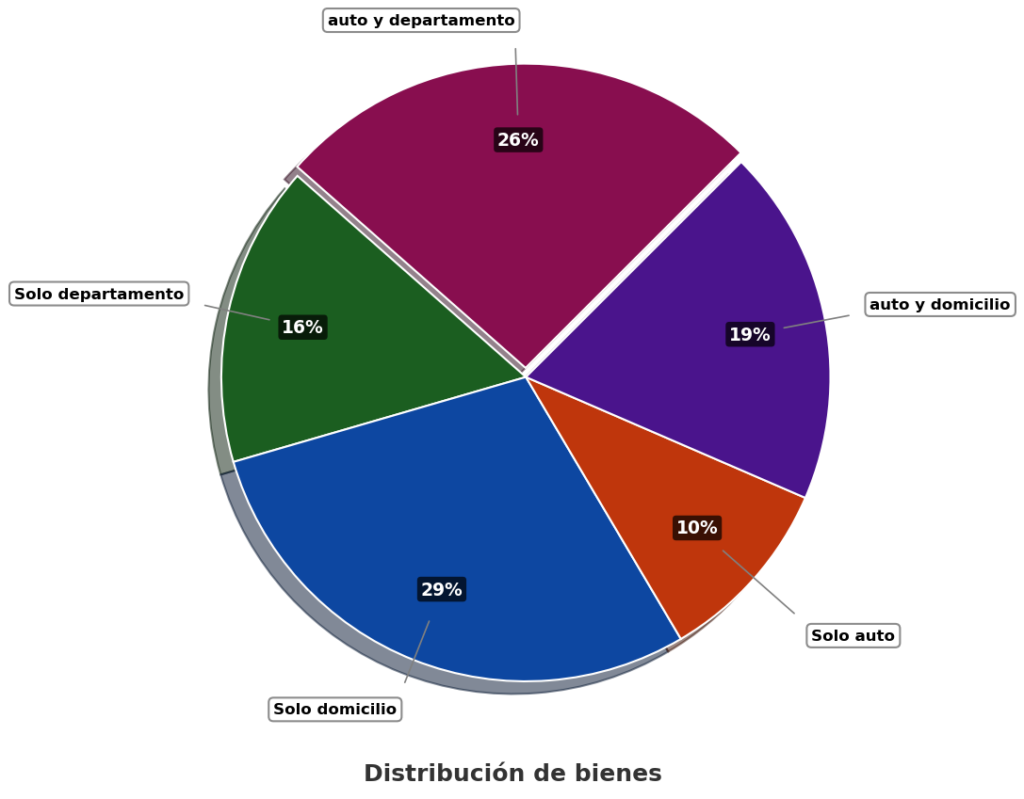
  - Según el gráfico, si 55 miembros de la entidad poseen solo auto, ¿cuántos miembros poseen solo departamento?
  - Si se escoge una persona del grupo al azar, ¿cuál es la probabilidad de que tenga solo domicilio? (Exprese la respuesta como un número decimal con 4 decimales, por ejemplo: 0.2500)
  - ¿Cuántas personas de la entidad fueron encuestadas en total?
- Solución
Para resolver este problema, necesitamos analizar la información proporcionada en el gráfico circular y aplicar conceptos de proporcionalidad y probabilidad.

Pregunta 1: Número de personas que poseen solo departamento
- Sabemos que 55 miembros poseen solo auto, lo que representa el 10% del total según el gráfico.
- Para calcular el total de personas:
- Total = (valor_conocido × 100%) ÷ porcentaje_conocido
Total = (55 × 100%) ÷ 10%
Total = (55 × 100) ÷ 10
Total = 5500 ÷ 10
Total = 550.0000
Total = 550 miembros (redondeando al entero más cercano)
- Ahora podemos calcular cuántas personas poseen solo departamento:
  - Según el gráfico, las personas con solo departamento representan el 16% del total.
- Número de personas = (porcentaje_buscado × total_personas) ÷ 100%
Número de personas = (16% × 554) ÷ 100%
Número de personas = (16 × 554) ÷ 100
Número de personas = 8864 ÷ 100
Número de personas = 88.6400
Número de personas = 89 miembros (redondeando al entero más cercano)

Pregunta 2: Probabilidad de que una persona tenga solo domicilio
- La probabilidad se calcula dividiendo el número de casos favorables entre el número total de casos posibles:
  - Número de personas con solo domicilio = 161 miembros
  - Total de personas = 554 miembros
  - Probabilidad = 161 ÷ 554
  - Probabilidad = 0.2906

Pregunta 3: Total de personas encuestadas en la entidad
- Como calculamos en la primera pregunta, el total de personas encuestadas en la entidad es 554 miembros.
  - La respuesta es 89.
  - La respuesta es 0.2906.
  - La respuesta es 554.
- Escenario
En La Tebaida se realizó un(a) estudio a un grupo de personas de un(a) negocio sobre el tipo de posesiones que poseen. Los(las) resultados se presentan en la gráfica.
- 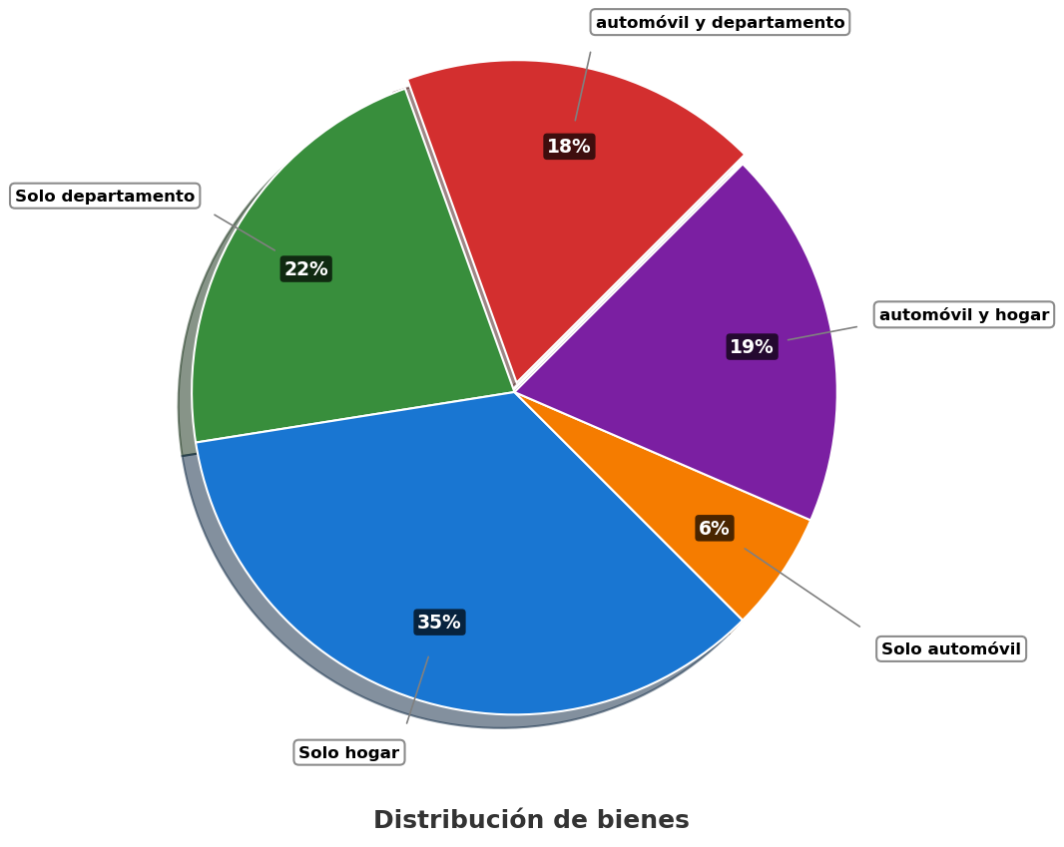
  - Según el gráfico, si 32 personas de la negocio poseen solo automóvil, ¿cuántos personas poseen automóvil y hogar?
  - Si se escoge una persona del grupo al azar, ¿cuál es la probabilidad de que tenga solo departamento? (Exprese la respuesta como un número decimal con 4 decimales, por ejemplo: 0.2500)
  - ¿Cuántas personas de la negocio fueron encuestadas en total?
- Solución
Para resolver este problema, necesitamos analizar la información proporcionada en el gráfico circular y aplicar conceptos de proporcionalidad y probabilidad.

Pregunta 1: Número de personas que poseen automóvil y hogar
- Sabemos que 32 personas poseen solo automóvil, lo que representa el 6% del total según el gráfico.
- Para calcular el total de personas:
- Total = (valor_conocido × 100%) ÷ porcentaje_conocido
Total = (32 × 100%) ÷ 6%
Total = (32 × 100) ÷ 6
Total = 3200 ÷ 6
Total = 533.3333
Total = 533 personas (redondeando al entero más cercano)
- Ahora podemos calcular cuántas personas poseen automóvil y hogar:
  - Según el gráfico, las personas con automóvil y hogar representan el 19% del total.
- Número de personas = (porcentaje_buscado × total_personas) ÷ 100%
Número de personas = (19% × 533) ÷ 100%
Número de personas = (19 × 533) ÷ 100
Número de personas = 10127 ÷ 100
Número de personas = 101.2700
Número de personas = 101 personas (redondeando al entero más cercano)

Pregunta 2: Probabilidad de que una persona tenga solo departamento
- La probabilidad se calcula dividiendo el número de casos favorables entre el número total de casos posibles:
  - Número de personas con solo departamento = 117 personas
  - Total de personas = 533 personas
  - Probabilidad = 117 ÷ 533
  - Probabilidad = 0.2195

Pregunta 3: Total de personas encuestadas en la negocio
- Como calculamos en la primera pregunta, el total de personas encuestadas en la negocio es 533 personas.
  - La respuesta es 101.
  - La respuesta es 0.2195.
  - La respuesta es 533.
- Escenario
En La Tebaida se realizó un(a) estudio a un grupo de empleados de un(a) institución sobre el tipo de patrimonios que poseen. Los(las) cifras se presentan en la gráfica.
- 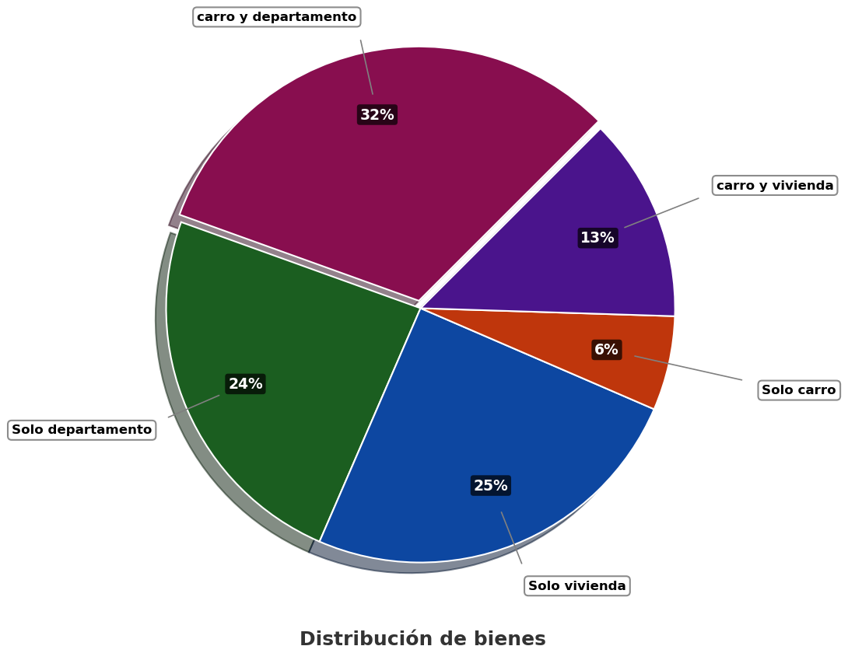
  - Según el gráfico, si 126 empleados de la institución poseen solo departamento, ¿cuántos empleados poseen carro y vivienda?
  - Si se escoge una persona del grupo al azar, ¿cuál es la probabilidad de que tenga solo vivienda? (Exprese la respuesta como un número decimal con 4 decimales, por ejemplo: 0.2500)
  - ¿Cuántas personas de la institución fueron encuestadas en total?
- Solución
Para resolver este problema, necesitamos analizar la información proporcionada en el gráfico circular y aplicar conceptos de proporcionalidad y probabilidad.

Pregunta 1: Número de personas que poseen carro y vivienda
- Sabemos que 126 empleados poseen solo departamento, lo que representa el 24% del total según el gráfico.
- Para calcular el total de personas:
- Total = (valor_conocido × 100%) ÷ porcentaje_conocido
Total = (126 × 100%) ÷ 24%
Total = (126 × 100) ÷ 24
Total = 12600 ÷ 24
Total = 525.0000
Total = 525 empleados (redondeando al entero más cercano)
- Ahora podemos calcular cuántas personas poseen carro y vivienda:
  - Según el gráfico, las personas con carro y vivienda representan el 13% del total.
- Número de personas = (porcentaje_buscado × total_personas) ÷ 100%
Número de personas = (13% × 525) ÷ 100%
Número de personas = (13 × 525) ÷ 100
Número de personas = 6825 ÷ 100
Número de personas = 68.2500
Número de personas = 68 empleados (redondeando al entero más cercano)

Pregunta 2: Probabilidad de que una persona tenga solo vivienda
- La probabilidad se calcula dividiendo el número de casos favorables entre el número total de casos posibles:
  - Número de personas con solo vivienda = 131 empleados
  - Total de personas = 525 empleados
  - Probabilidad = 131 ÷ 525
  - Probabilidad = 0.2495

Pregunta 3: Total de personas encuestadas en la institución
- Como calculamos en la primera pregunta, el total de personas encuestadas en la institución es 525 empleados.
  - La respuesta es 68.
  - La respuesta es 0.2495.
  - La respuesta es 525.

